
№ | ФИО | Дата рождения | Место рождения | Дата призыва | Место призыва | Место  службы | Звание | Награды | Судьба | История | Наличие сведений  в ГИС «Память народа»
1 | Абоймов  Василий  Яковлевич | 1919 | р.п.  Колышлей |  | Колышлейский РВК |  | гв.сержант |  | Умер от ран  Смоленская обл.  г.Сычёвка  городское кладбище, могила № 87/26  27.08.1943 |  | Данные есть  Упоминается в 6 документах , как:  Абоймов, Обоймов  Последнее место службы: 2 гв. сп
2 | Абрамов Андрей Михайлович | 1904 | с.Сущевка | 28.08.1941 | Колышлейский РВК | Последнее место службы: п/п 39293 | ст. сержант | Медаль «За отвагу» | пропал без вести  00.02.1944 |  | Данные есть  Воинская часть: 264 сп 241 сд ВорФ  Даты подвига: 04.08.1943-29.08.1943  Наименование награды: Медаль «За отвагу»  Дата документа: 30.08.1943  Приказ подразделения  №: 23 от: 30.08.1943  Издан: 264 сп 241 сд Воронежского фронта
3 | Алексеев  Петр Севастьянович | 1924 | р.п.  Колышлей | Дата и место призыва:  22.01.1941 | Колышлейский РВК |  | сержант | Медаль «За отвагу» | Погиб в бою  08.03.1944  Эстония, Нарвский р-н, д. Марусино ; Эстонская ССР, Вируский уезд, д. Марусина, севернее, 1 км, квадрат 7286в ; отм. 8,5, безымянная высота, могила № 14 |  | Данные есть  Выбытие из воинской части: 14.02.1944  Куда выбыл: 389 зсп  Номер команды: 21/395
4 | Алексеев Харитон Лаврентьевич | __.__.1900 | р.п.  Колышлей | Дата и место призыва | Колышлейский РВК | Последнее место службы: 340 сд | красноармеец | - | Погиб в бою  04.12.1941 |  | Данные есть  Место захоронения:  Тульская обл., Ясногорский р-н, д. Бараново
5 | Алексеев Яков Прохорович | 1909 | р.п.  Колышлей | Дата и место призыва | Колышлейский РВК | Последнее место службы  - | красноармеец | «Медаль за боевые заслуги»  «Медаль за оборону Сталинграда» | Умер от ран  21.04.1945  Германия, провинц. Бранденбург,Германия, земля Бранденбург, Франкфурт-на-Одере округ, Зеелов р-н, н.п. Рейтвейн, |  | Данные есть
6 | Андриянов Николай Александрович | 1923 | с.Сущевка | Дата призыва  12.07.1941 | Колышлейский РВК | Воинская часть  167 артиллерийский полк 85 стрелковой дивизии (II)  47 запасной артиллерийский полк 36 запасной стрелковой дивизии (бригады) | красноармеец |  | погиб в бою  27.10.1943 |  | Данные есть  Место захоронения:  Ленинградская обл., г. Санкт-Петербург, ул. Ленсовета, д. 12, корп. 2, Воинское Чесменское кладбище
7 | Антонов Алексей Иванович | 1922 | р.п.Колышлей | Дата призыва  1942 | Колышлейский РВК | Воинская часть п/п 2388 часть 550 | ст. сержант |  | Пропал б/в  00.02.1942 |  | Данные есть
8 | Антонов  Павел  Иванович | 1920 | р.п.  Колышлей | Дата призыва  _.__.1942 | Колышлейский РВК | Воинская часть  - | красноармеец |  | Пропал б/в  00.02.1942 |  | Данные есть
9 | Аршинов Иван Яковлевич | 1916 | р.п.  Колышлей | Дата призыва  __.__.1939 | Борский РВК | Воинская часть  - | красноармеец |  | Пропал б/в  00.09.1941 |  | Данные есть
10 | Балашов  Сергей Архипович | 1914 | с.Сущевка | Дата призыва | Колышлейский РВК | Воинская часть  45 лыжная бригада | ст.сержант |  | 28.12.1942  погиб в бою  Место захоронения:  Калининская обл., Великолукский р-н, с. Урицкое; д. Федьково; Россия, братская могила 23 |  | Данные есть
11 | Бармотин  Василий Иванович | 1911 | р.п.  Колышлей | Дата призыва  - | Колышлейский РВК | Воинская часть  - | красноармеец |  | Погиб в бою  00.00.1945  Украина  Киевская обл. |  | Данных нет
12 | Безотосный  Иван  Нестерович | 1917 | р.п.  Колышлей | Дата призыва  10.12.1938 | Украина  Харьковский ГВК | Воинская часть  п/п 930 | сержант |  | Пропал б/в  00.11.1943 |  | Данные есть
13 | Бешанкин  Яков Климович | 1897 | р.п.  Колышлей | Дата призыва: __.12.1941 | Городищенский РВК  (Пензенский ГВК) | 1108 стрелковый полк 331 стрелковой дивизии | красноармеец |  | Пропал б/в  00.03.1942 |  | Данные есть
14 | Бочков  Владимир  Алексеевич | 1909 | р.п.  Колышлей | Дата призыва  29.08.1943 | Колышлейский РВК | Воинская часть  - 158 гв. сп | красноармеец |  | Погиб в бою  14.09.1943  Украина  Харьковская обл.  Краснокутский р-н |  | Данные есть
15 | Бурмантов Иван Васильевич | 1913 | р.п.  Колышлей | Дата призыва- | Колышлейский РВК | Воинская часть  - | красноармеец |  | Пропал б/в  00.12.1942 |  | Данных нет
16 | Буянов  Иван Васильевич | 1903 | р.п.  Колышлей | Дата призыва-  17.01.1942 | Колышлейский РВК | Воинская часть  - п/п 19798 | красноармеец |  | Пропал б/в  00.00.1945 |  | Данные есть
17 | Вилков Никита Сергеевич | 1900 | р.п.  Колышлей | Дата призыва-  28.08.1941 | Колышлейский РВК | Военно-пересыльный пункт: 103 зсп 37 зсд | красноармеец |  | Погиб в бою  20.08.1942 |  | Данные есть
18 | Витовский  Владимир  Сергеевич | 1922 | р.п.  Колышлей | Дата призыва- | Колышлейский РВК | Воинская часть  -  298 стрелковая дивизия  зф 375 отд. мото-развед. ср 298 сд | сержант |  | Погиб в бою  19.04.1942 |  | Данные есть  Место захоронения:  Смоленская обл., Новодугинский р-н, с.Фомино ; Смоленская обл., Барятинский р-н, Фомино 1-ое
19 | Галяткин  Александр  Викторович | 1919 | р.п.  Колышлей | Дата призыва-  28.08.1941 | Колышлейский РВК | Военно-пересыльный пункт: 103 зсп 37 зсд | краснофлотец |  | Пропал б/в  26.07.1941 |  | Данные есть
20 | Горин Анатолий Николаевич | 1903 | р.п.  Колышлей | Дата призыва- _.08.1944 | Колышлейский РВК | Воинская часть  -  108 гв. сп 36 гв. сд 3 УкрФ | гв.красноармеец | Медаль «За отвагу» | Погиб в бою  Австрия  05.04.1945 |  | Данные есть  Даты подвига: 22.03.1945  Наименование награды: Медаль «За отвагу»  Приказ подразделения  №: 122/н от: 24.03.1945  Издан: 108 гв. сп 36 гв. КСД 3 Украинского фронта
21 | Данилов Георгий Иванович | 1923 | Берёзовский с/с | Дата призыва- | Колышлейский РВК | Воинская часть  - 7 гв. вдсп | гв.сержант |  | Погиб в бою  05.02.1944  Новгородская обл.  Старорусский р-н  д.Зехино |  | Данные есть
22 | Данилов Григорий Иванович | 1918 | Берёзовский с/с | Дата призыва- | Колышлейский РВК | Воинская часть  отд. укомпл. 3 отряд особ. назнач. зф | красноармеец |  | Пропал б/в  22.10.1941 |  | Данные есть  Место выбытия:  Рязанская обл. ; Смоленская обл., Демидовский р-н, Баклановский с/с, д. Новоселки
23 | Дворянский Анатолий Игнатьевич | 1922 | р.п.  Колышлей | Дата призыва- | Саратовский РВК | Воинская часть | красноармеец |  | Погиб в бою  Курская обл.  28.09.1941 |  | Данных нет
24 | Доронин Александр Павлович | 1910 | р.п.  Колышлей | Дата призыва- | Колышлейский РВК | Воинская часть | красноармеец |  | 09.10.1942  погиб в плену  Украина  Черкасская обл.  г.Умань |  | Данные есть  Лагерь: шталаг 349  Лагерный номер: 21501  Дата пленения: 26.05.1942
25 | Доронин Александр Павлович | 1910 | р.п.  Колышлей | Дата призыва-  __.03.1942 | Колышлейский РВК | Воинская часть | красноармеец |  | Пропал б/в  00.08.1943 |  | Данные есть
26 | Дрожников  Александр  Алексеевич | 1920 | р.п.  Колышлей | Дата призыва- | Колышлейский РВК | Воинская часть:  90 стрелковая дивизия | красноармеец |  | Пропал б/в  00.08.1943 |  | Данные есть  Место выбытия:  Литовская ССР
27 | Дышлов  Михаил  Андреевич | 1924 | р.п.  Колышлей | - | Колышлейский РВК | Воинская часть | красноармеец |  | 00.00.1945  Погиб в бою  Беларусь |  | Данных нет
28 | Евстафьев  Иван  Николаевич | 1904 | р.п.  Колышлей | - | Колышлейский РВК | Воинская часть  340 стрелковая дивизия | красноармеец |  | Пропал б/в  14.02.1942 |  | Данные есть  Место выбытия:  Смоленская обл., Мосальский р-н, д. Барсуки
29 | Емельянов  Захар  Яковлевич | 1893 | р.п.  Колышлей | - | Колышлейский РВК | Воинская часть  16 гвардейская кавалерийская дивизия | красноармеец |  | Погиб в бою  24.02.1943  Украина  Луганская обл  д.Юдино-2 |  | Данные есть
30 | Емельянов  Сергей  Иванович | 1915 | с.Сущёвка | - | Колышлейский РВК | Воинская часть  2 отдельный гвардейский мотоциклетный полк | красноармеец |  | Погиб в бою  06.12.1942  Тверская обл.  Ржевский р-н  д.Литвиново |  | Данные есть
31 | Зайцев  Михаил  Павлович | 1916 | р.п.  Колышлей | - | Колышлейский РВК | Воинская часть | красноармеец |  | Пропал б/в |  | Нет данных
32 | Захаров  Николай  Иванович | 1924 | р.п.  Колышлей | - | Колышлейский РВК | Воинская часть  193 стрелковая дивизия | красноармеец |  | Пропал б/в  08.03.1943 |  | Данные есть  Регион захоронения:  Орловская обл.  Место захоронения:  Дмитровский р-н, Березовский с/с, д. Березовка  Могила:  Братская могила  Захоронение: 260927366
33 | Золушкин  Алексей  Нилович | 1904 | р.п.  Колышлей | - | Колышлейский РВК | Воинская часть  3 гв. кк 22 гв. кп 5 гв. кд | красноармеец |  | Погиб в бою  20.06.1942  Украина  Харьковская обл  Великобурлукский р-н |  | Данные есть  Первичное место захоронения:  Украинская ССР, Харьковская обл., Велико-Бурлуцкий р-н, выс. 186,0, западные скаты
34 | Кожевникова  Зинаида  Петровна | 1923 | р.п.  Колышлей | - | Колышлейский РВК | Воинская часть | красноармеец |  | Умерла от ран  10.09.1943  Харьковская обл, г.Купянск |  | Данные есть  Госпиталь: ЭГ 271
35 | Кондрашов  Андрей  Дмитриевич | 1914 | р.п.  Колышлей | Дата поступления на службу: 24.03.1945 | Колышлейский РВК | Воинская часть : 238 сд | старшина |  | Погиб в бою  00.04.1945  Калининградская обл |  | Данные есть
36 | Коноплянцев  Виктор  Фёдорович | 1923 | р.п.  Колышлей | 15.07.1941 | Пензенский РВК | Воинская часть | мл.лейтенант |  | Погиб в бою  29.05.1945  Польша |  | Данные есть  Воинская часть  2 авд 8 авп  Место захоронения:  Польша, Лодзинское воев., г. Томашув Мазовецки ; Польша, Варшавское воев., г. Томашув
37 | Конышев  Владимир Тихонович | 1923 | р.п.  Колышлей | Дата призыва-  03.07.1941 | Саратовский ГВК | Воинская часть | лейтенант |  | Пропал б/в  18.08.1943 | Медаль «За оборону Ленинграда» | Данные есть
38 | Кривоносов Александр Фёдорович | 1911 | р.п.  Колышлей | Дата призыва: __.08.1941 | Колышлейский РВК | Воинская часть | сержант |  | Пропал б/в  00.02.1942 |  | Данные есть
39 | Кузин  Игнатий  Петрович | 1900 | р.п.  Колышлей | Дата призыва: 28.10.1941 | Колышлейский РВК | Воинская часть-878 сп | красноармеец |  | Пропал б/в  00.02.1943 |  | Данные есть
40 | Кузнецов  Анатолий  Герасимович | 1920 | р.п.  Колышлей |  | Колышлейский РВК | Воинская часть 117 танковая бригада  15 отдельный дорожно-строительный батальон | красноармеец |  | пропал б/в  23.07.1943 |  | Данные есть  Место выбытия:  Орловская обл., Знаменский р-н, д. Коробецка
41 | Куликов  Сергей  Васильевич | 1922 | р.п.  Колышлей |  | Колышлейский РВК | Воинская часть | сержант |  | Пропал б/в |  | Нет данных
42 | Куликов  Сергей  Иванович | - | р.п.  Колышлей |  | Колышлейский РВК | Воинская часть | красноармеец |  | Пропал б/в  00.00.1944 |  | Нет данных
43 | Курганов  Николай  Леонтьевич | 1914 | р.п.  Колышлей |  | Самаркандский ГВК  Узбекистан | Воинская часть | красноармеец |  | Погиб в бою  00.11.1942  Волгоградская обл.  Преображенский район |  | Данные есть
44 | Лупанов  Иван  Петрович | 1899 | р.п.  Колышлей |  | Колышлейский РВК | Воинская часть103 запасной стрелковый полк 37 запасной стрелковой дивизии  Колышлейский РВК Пензенская обл., Колышлейский р-н |  |  | Погиб в бою  00.00.1942 |  | Данные есть  Место захоронения:  под Ростовом
45 | Майданов Сергей  Егорович | 1924 | п.Ягодный |  | Колышлейский РВК | Воинская часть | сержан |  | Погиб в бою  07.04.1944  Молдова |  | Нет данных
46 | Мартынов  Григорий  Алексеевич | 1916 | р.п.  Колышлей |  | Колышлейский РВК | Воинская часть | капитан | Орден Красной  Звезды | Умер от ран  17.07.1944 |  | Данные есть  Воинская часть: 946 сп 142 сд  Наименование награды: Орден Красной Звезды  Дата документа:  01.09.1943  Приказ подразделения  №: 92/н от: 01.09.1943  Издан: 142 КСД 23 А Ленинградского фронта
47 | Маршалов  Василий  Иванович | 1924 | р.п.  Колышлей |  | Колышлейский РВК | Воинская часть | ст.лейтенант |  | Погиб в бою  25.09.1943  Смоленская обл.  Починковский р-н  с.Стодолище |  | Данные есть
48 | Мельников  Алексей  Иванович | 1912 | р.п.  Колышлей |  | Карагандинский ГВК  Казахстан | Воинская часть | лейтенант |  | Погиб в бою  17.02.1945 |  | Данные есть  Место захоронения:  Калининградская обл., Багратионовский р-н, д. Корнево
49 | Меркулов  Пётр  Кузьмич | 1922 | р.п.  Колышлей |  | Колышлейский РВК | Воинская часть | Красно  армеец | Орден Красной  Звезды | Погиб в бою  17.10.1943 |  | Данные есть  Воинская часть: 334 сп 47 сд 4 Уд. А  Даты подвига:  06.10.1943  Приказ подразделения  №: 36 от: 13.10.1943  Издан: 47 сд 4 Уд.А
50 | Никонов  Василий  Николаевич | 1905 | р.п.  Колышлей |  | Самаркандский ГВК | Воинская часть | ефрейтор |  | Пропал б/в  00.10.1943 |  | Нет данных
51 | Нудыжец  Пётр  Максимович | 1915 | р.п.  Колышлей |  | Колышлейский РВК | Воинская часть | мл.лейтенант |  | Пропал б/в  00.00.1945 |  | Данные есть  Последнее место службы: п/я 38
52 | Павлов  Алексей  Васильевич | 1894 | р.п.  Колышлей |  | Колышлейский РВК | Воинская часть | ефрейтор |  | Умер от ран  12.12.1943  Саратовская обл.  Энгельс |  | Нет данных
53 | Палеолог  Василий  Петрович | 1897 | р.п.  Колышлей |  | Пензенский ГВК | Воинская часть | Красно  армеец |  | Умер от ран  00.12.1943  г.Пенза, Мироносицкое кладбище |  | Нет данных
54 | Пашин  Василий  Иванович | 1925 | р.п.  Колышлей |  | Колышлейский РВК | Воинская часть | сержант |  | Умер от ран  08.06.1944  Румыния  Ясский р-н |  | Данные есть  Последнее место службы: 109 тбр
55 | Потапов  Нестор  Григорьевич | 1913 | р.п.  Колышлей |  | Владимирская обл. Гусевский РВК | Воинская часть | красноармеец |  | Пропал б/в  00.08.1941 |  | Нет данных
56 | Пугачев  Иван Фёдорович | 1920 | п.Ягодный |  | Колышлейский РВК | Воинская часть | красноармеец |  | Пропал б/в  00.00.1941 |  | Данные есть
57 | Пугачев  Марк  Васильевич | 1910 | р.п.  Колышлей |  | Сердобский РВК | Воинская часть | красноармеец |  | Погиб в бою  19.11.1941 |  | Данные есть  Воинская часть  492 стрелковый полк  199 стрелковая дивизия  Место захоронения:  Украинская ССР, Харьковская обл., Чугуевский р-н, ст. Граково
58 | Пугачев  Никифор  Фёдорович | 1913 | р.п.  Колышлей |  | Колышлейский РВК | Воинская часть | красноармеец |  | Погиб в бою  17.03.1942 |  | Данные есть  последнее место службы: 30 А  Дата выбытия:  17.03.1942
59 | Рекаев  Тимофей  Павлович | 1903 | р.п.  Колышлей |  | Колышлейский РВК |  | красноармеец |  | Погиб в бою 00.00.1941 |  | Нет данных
60 | Ремизов  Серафим  Аркадьевич | 1912 | р.п.  Колышлей |  | Иловлинский РВК |  | красноармеец |  | Пропал б/в 00.12.1941 |  | Данные есть
61 | Рыбаков Иван Лаврентьевич | 1913 | р.п.  Колышлей |  | Колышлейский РВК |  | красноармеец |  | Пропал б/в 00.09.1941 |  | Нет данных
62 | Самарин Иван Васильевич | 1911 | р.п.  Колышлей |  | Колышлейский РВК | Воинская часть11 кавалерийская дивизия | старшина |  | Погиб в бою 2/1/1943 |  | Данные есть  Место захоронения:  Украинская ССР, Харьковская обл., Двуречанский р-н, с. Двуречная ;
63 | Сарычев Андрей Михайлович | 1908 | р.п.  Колышлей | Дата призыва  14.02.1942 | Пензенский ГВК |  | красноармеец |  | Пропал б/в 00.08.1943 |  | Данные есть
64 | Сафонов Андрей Гаврилович | 1910 | р.п.  Колышлей |  | Колышлейский РВК | Воинская часть  11 стрелковая дивизия  78 запасной стрелковый полк | старшина |  | Погиб в бою 10/11/1943 |  | Данные есть  Место захоронения:  Ленинградская обл. ; Ленинградская обл., Киришский р-н, д. Синявино
65 | Семёнов Алексей Прокофьевич | 1907 | р.п.  Колышлей | Дата призыва  28.06.1941 | Колышлейский РВК |  | красноармеец |  | Пропал б/в 00.02.1942 |  | Данные есть
66 | Семёнов Иван Прокофьевич | 1920 | р.п.  Колышлей |  | Колышлейский РВК |  | красноармеец |  | погиб в плену 6/26/1943  Лагерь: шталаг IV B  Лагерный номер: 142880 |  | Данные есть  Место выбытия:  Белорусская ССР, Минская обл., г. Минск  Место захоронения  Германия, земля Бавария, г. Хаммельбург
67 | Семикин Павел Иванович | - | р.п.  Колышлей |  | Колышлейский РВК |  | красноармеец |  | Умер от ран 12/30/1945 |  | Нет данных
68 | Сидорин Алексей Николаевич | 1910 | р.п.  Колышлей |  | Колышлейский РВК | Воинская часть  1085 стрелковый полк 322 стрелковой дивизии | красноармеец | Медаль «За боевые заслуги» | Погиб в бою 3/4/1943 |  | Данные есть  Регион захоронения:  Курская обл.  Место захоронения:  Льговский р-н, центр с. Густамой  Захоронение: 261642182
69 | Силантьев Борис  Ермолаевич | 1921 | р.п.  Колышлей |  |  | Наименование воинской части: 441 ап , 2 опрос | лейтенант |  | Умер от ран 3/1/1945 |  | Данные есть  Регион захоронения:  Калининградская обл.  Место захоронения:  г. Багратионовск  Могила:  Братская могила  Откуда перезахоронен:  н. п. Пакерау  Захоронение: 260414653
70 | Сироткин  Иван Георгиевич | 1896 | р.п.  Колышлей |  | Колышлейский РВК | Воинская часть  340 стрелковая дивизия | красноармеец |  | Пропал б/в 7/24/1942 |  | Данные есть  Место выбытия:  Воронежская обл., Землянский р-н, д. Хрущево, в районе
71 | Смирнов  Александр  Федотович | 1920 | р.п.  Колышлей |  | Колышлейский РВК | Последнее место службы: 5 гв. А | мл.лейтенант |  | Погиб в бою 4/27/1944 |  | Данные есть  Первичное место захоронения:  Молдавская ССР, Бендерский уезд, Бендерский р-н, с. Варница
72 | Солдатов  Пётр Васильевич | 1918 | р.п.  Колышлей |  | Колышлейский РВК | Воинская часть  218 стрелковый полк 80 стрелковой дивизии | мл.лейтенант |  | Погиб в бою 4/21/1942 |  | Данные есть  Место выбытия  Ленинградская обл.  Место захоронения:  Ленинградская обл., Тосненский р-н, Сельцовский с/с, д. Коркино
73 | Стряпин Николай Иванович | 1912 | р.п.  Колышлей |  |  |  | лейтенант |  | Погиб в бою |  | Данные есть  Дата выбытия:  26.06.1941  Страна захоронения:  Беларусь  Регион захоронения:  Минская обл.  Место захоронения:  Слуцкий р-н, юго-восточная окраина д. Квасыничи, сельское кладбище  Захоронение: 261842545
74 | Сураев  Яков Павлович | 1916 | р.п.  Колышлей |  | Колышлейский РВК |  | красноармеец |  | Пропал б/в |  | Нет данных
75 | Тархов Тимофей  Александрович | 1902 | р.п.  Колышлей |  | Колышлейский РВК | Воинская часть: 1201 сп 354 сд | красноармеец |  | Погиб в бою 1/10/1942 |  | Данные есть
76 | Трошин Семён Петрович | 1923 | р.п.  Колышлей |  | Колышлейский РВК |  | красноармеец |  | Умер от ран 7/31/1944 |  | Данные есть  последнее место службы: 482 ошр  Дата выбытия:  31.08.1944  Причина выбытия:  умер от ран  Госпиталь: ЭГ 3101
77 | Февралев Константин Николаевич | 1913 | п.Ягодный | Дата призыва  27.04.1941 | Колышлейский РВК |  | красноармеец |  | Пропал б/в 00.07.1941 |  | Данные есть
78 | Фролов Фрол Яковлевич | 1895 | р.п.  Колышлей |  | Колышлейский РВК | Последнее место службы: 813 сп | красноармеец |  | Умер от ран 1/15/1944 |  | Данные есть  Причина выбытия: умер от ран  Госпиталь: 388 ОМСБ 239 сд  Первичное место захоронения: Ленинградская обл., Новгородский р-н, д. Русса, восточнее, 2 км, могила № 6, 2 ряд, 9-й справа
79 | Чернышев Николай Дмитриевич | 1924 | р.п.  Колышлей |  | Колышлейский РВК | Наименование воинской части: 166 стрелковый полк | лейтенант |  | пропал б/в 1/23/1943 |  | Данные есть  Место выбытия  Ростовская обл., с. Самодуровка ; Ростовская обл.
80 | Шабанов Николай Сидорович | 1917 | р.п.  Колышлей |  | Колышлейский РВК |  | мл.лейтенант | Орден Отечественной войны II степени | Пропал б/в 7/15/1942 |  | Данные есть
81 | Шариков Александр Иванович | 1907 | р.п.  Колышлей |  | Кировский РВК, г.Саратов |  | сержант |  | Пропал б/в 00.11.1941 |  | Первичное место захоронения:  Ленинградская обл., Мгинский р-н, д. Лодва
82 | Шеркунов Александр Ефимович | 1922 | р.п.  Колышлей |  | Колышлейский РВК | Последнее место службы: 1147 сп | мл.лейтенант |  | Умер от ран 12/13/1943 |  | Дата выбытия:  31.12.1943  Причина выбытия:  умер  Госпиталь: ЭГ 2614  Первичное место захоронения:  Украинская ССР, Сталинская обл., Константиновский р-н, г. Константиновка, восточная сторона, одиночная могила № 26
83 | Шиндин Фёдор Сергеевич | 1912 | р.п.  Колышлей |  | Колышлейский РВК | Воинская часть  265 стрелковая дивизия | ст.сержант |  | Погиб в бою 3/19/1943 |  | Данные есть  Первичное место захоронения:  Ленинградская обл., Мгинский р-н, д. Лодва, в районе
84 | Юдин Николай Петрович | 1920 | р.п.  Колышлей |  | Колышлейский РВК |  | красноармеец |  | Пропал б/в |  | Нет данных
85 | Юшечкин Александр Фёдорович | 1922 | р.п.  Колышлей |  | Колышлейский РВК |  | красноармеец |  | Погиб в бою 8/18/1942 |  | Данные есть  Военно-пересыльный пункт: 20 зсбр  Прибыл в часть:  Не ранее 17.10.1941  Номер команды: 274
86 | Янин Василий Павлович | 1925 | р.п.  Колышлей |  | Колышлейский РВК | Последнее место службы: 1 гв. бак | сержант |  | Убит  11/18/1944 |  | Данные есть
87 | Ястребов Сергей Васильевич | 1923 | р.п.  Колышлей |  | Колышлейский РВК | Воинская часть  875 гаубичный артиллерийский полк | красноармеец |  | Умер от ран 00.12.1942 |  | Данные есть  Место захоронения:  Куйбышевская обл., г. Куйбышев

Приложение
Абоймов Василий Яковлевич
р.п. Колышлей
Донесение о безвозвратных потерях

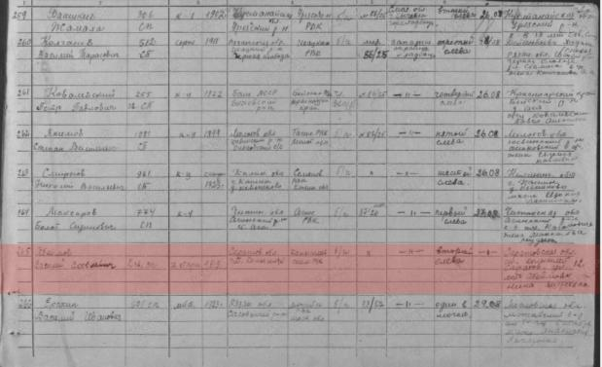

Абрамов Андрей Михайлович
с. Сущевка

Медаль «За отвагу» Донесение о безвозвратных потерях
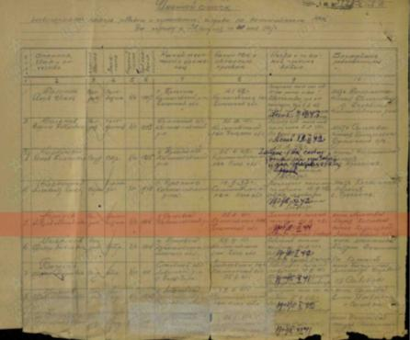
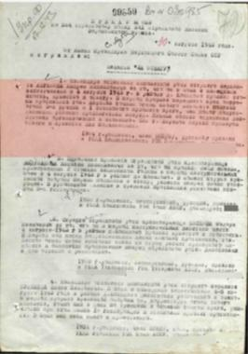

Алексеев Петр Севастьянович
р.п. Колышлей
Медаль «За отвагу» Донесение о безвозвратных потерях
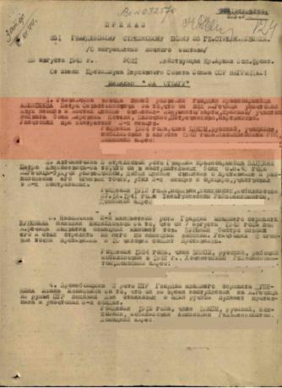
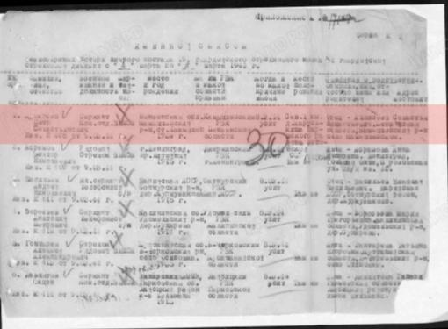

Алексеев Харитон Лаврентьевич
р.п. Колышлей

Донесение о безвозвратных потерях

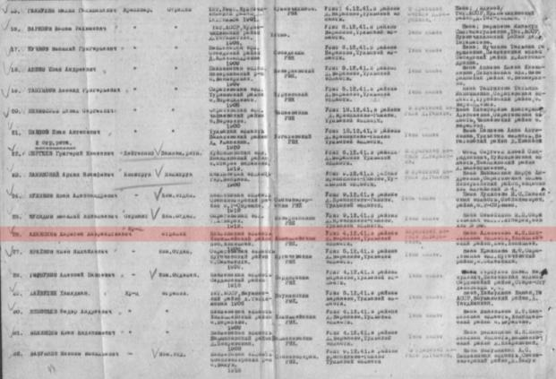

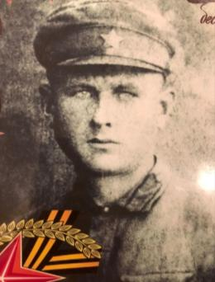
Алексеев Яков Прохорович
р.п. Колышлей
Медаль «За оборону Сталинграда» Медаль «За боевые заслуги»
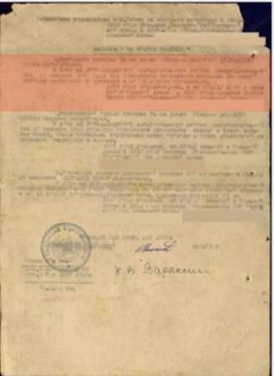
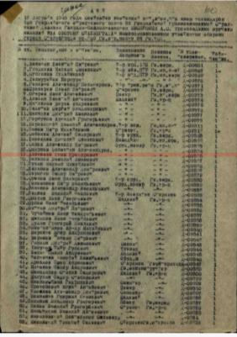

Андриянов Николай Александрович
с. Сущевка

Донесение о безвозвратных потерях

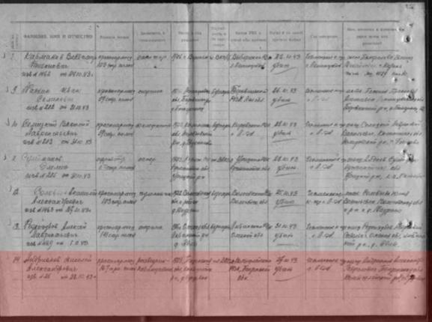

Антонов Алексей Иванович
р.п. Колышлей

Донесение о безвозвратных потерях
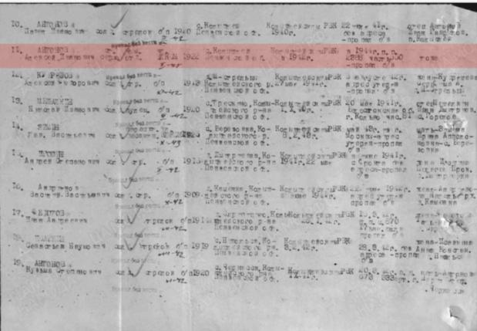

Антонов Павел Иванович
р.п. Колышлей

Донесение о безвозвратных потерях
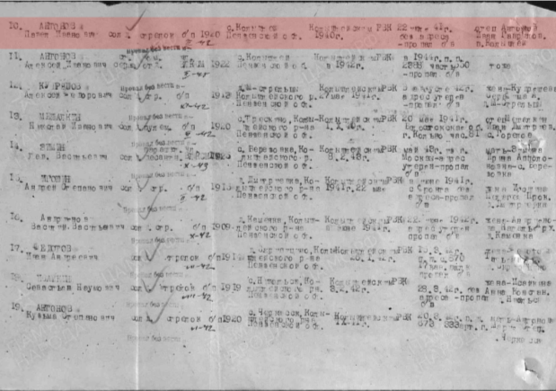

Аршинов Иван Яковлевич
р.п. Колышлей

Донесение о безвозвратных потерях
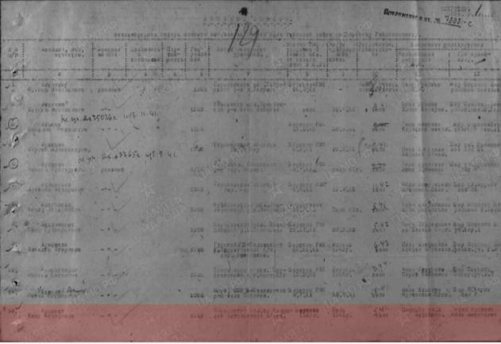

Балашов Сергей Архипович
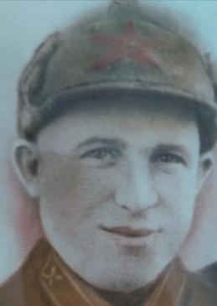
с. Сущевка

Донесение о безвозвратных потерях
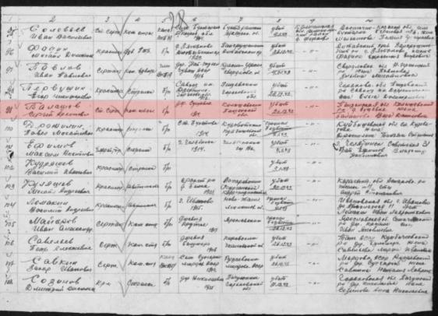

Безотосный Иван Нестерович
р.п. Колышлей

Документ, уточняющий потери
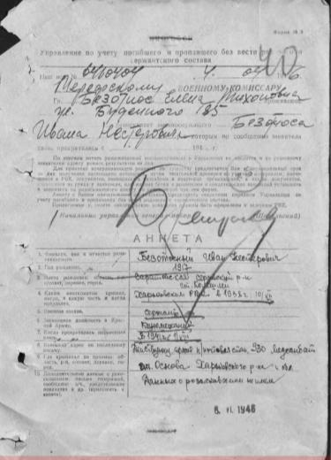

Бешанкин Яков Климович
р.п. Колышлей

Донесение о безвозвратных потерях
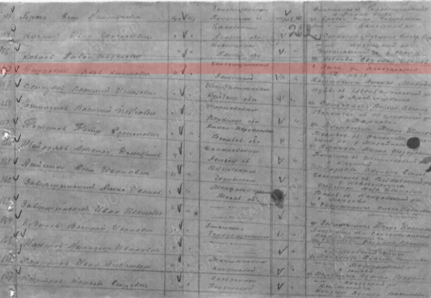

Буянов Иван Васильевич
р.п. Колышлей

Документ, уточняющий потери
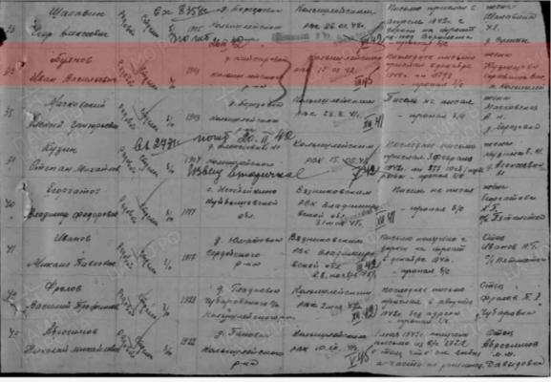

Вилков Никита Сергеевичь (Сергеевич)
р.п. Колышлей

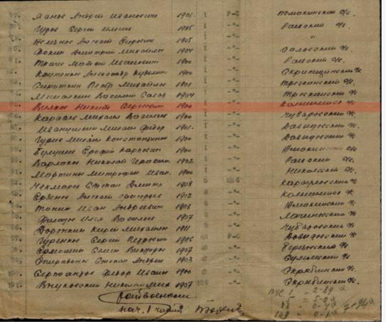
Сведения о личном составе

Витовский Владимир Сергеевич
р.п. Колышлей

Донесение о безвозвратных потерях
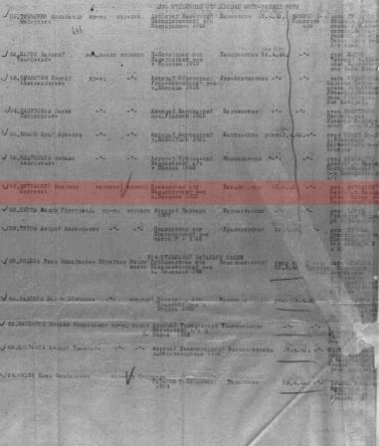

Галяткин Александр Викторович
р.п. Колышлей

Донесения о потерях
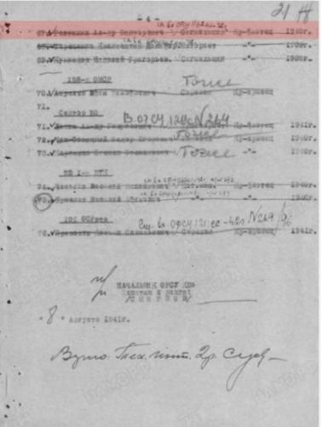

Горин Анатолий Николаевич
р.п. Колышлей

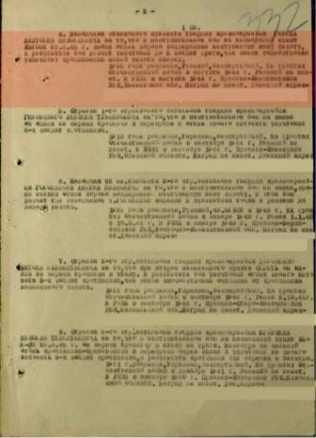
Медаль «За отвагу» Донесения о потерях
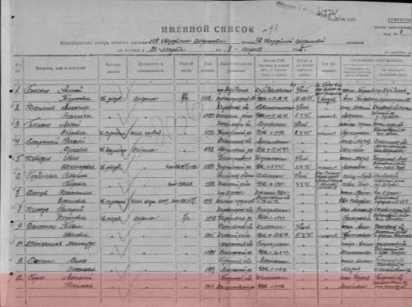

Данилов Григорий Иванович (1918г.р)
Берёзовский с/с

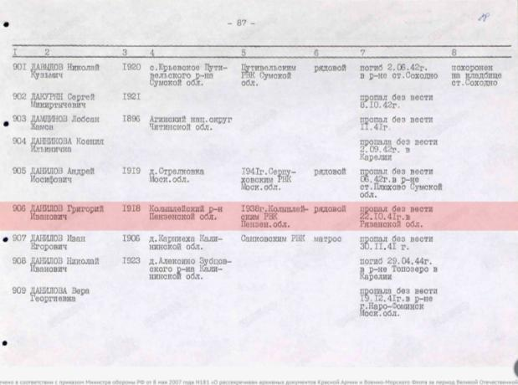
Донесения о потерях

Доронин Александр Павлович
р.п. Колышлей

Документ о военнопленных
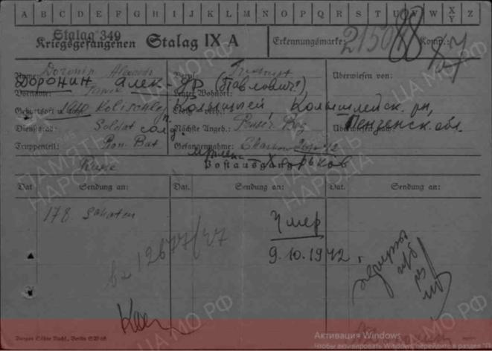

Доронин Александр Павлович
р.п. Колышлей

Документ, уточняющий потери
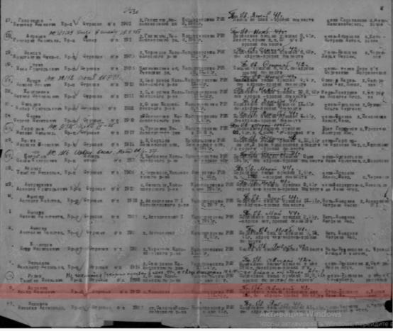

Дрожников Александр Алексеевич
р.п. Колышлей

Документ, уточняющий потери

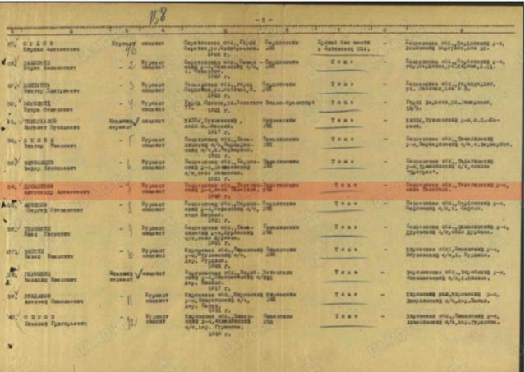

Евстафьев Иван Николаевич
р.п. Колышлей

Документ, уточняющий потери
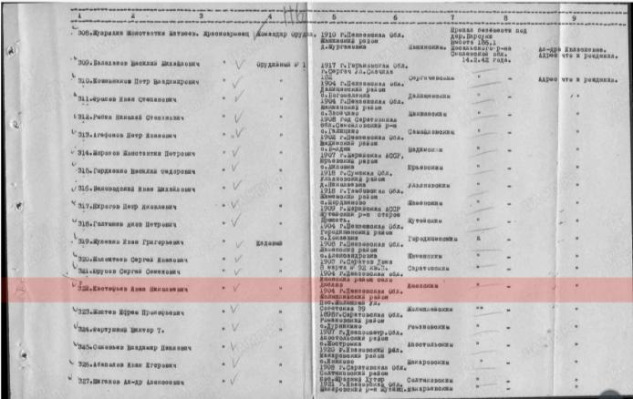

Емельянов Захар Яковлевич
р.п. Колышлей

Документ, уточняющий потери
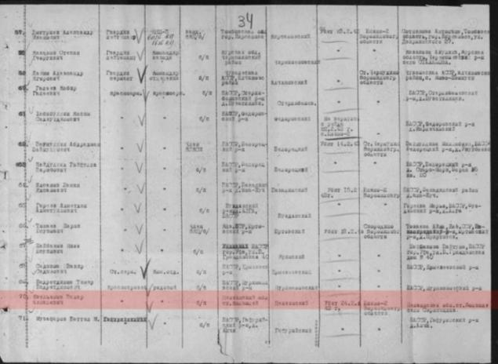

Емельянов Сергей Иванович
с. Сущевка

Донесения о потерях
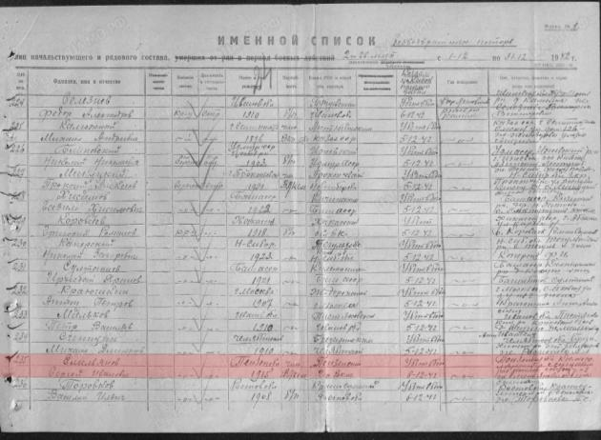

Захаров Николай Иванович
р.п. Колышлей

Документы о захоронении
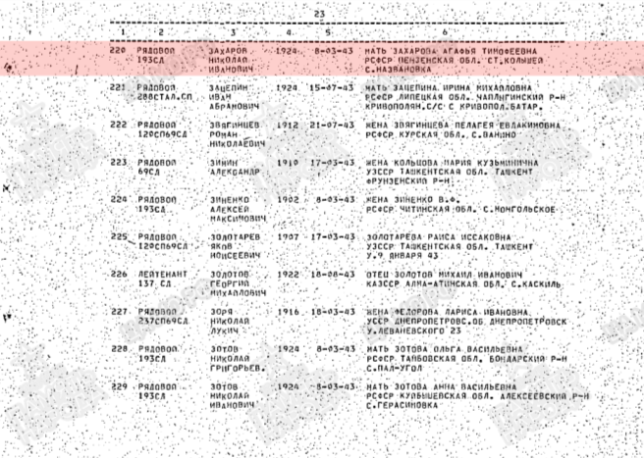

Золушкин Алексей Нилович
р.п. Колышлей

Донесения о потерях
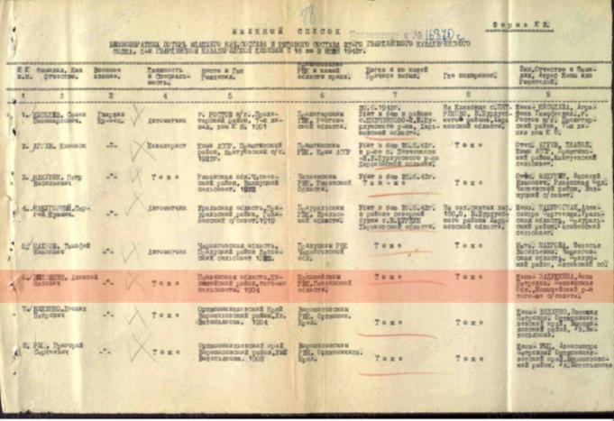

Кожевникова Зинаида Петровна
р.п. Колышлей

Донесения о потерях
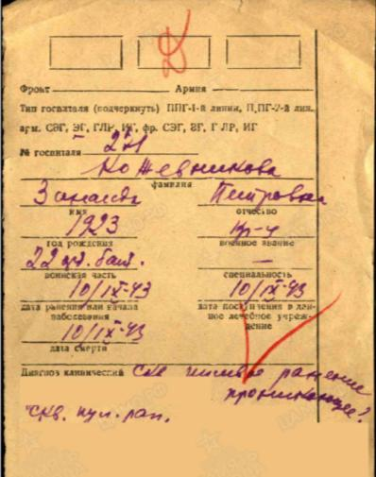

Коноплянцев Виктор Фёдорович
р.п. Колышлей

Донесения о потерях
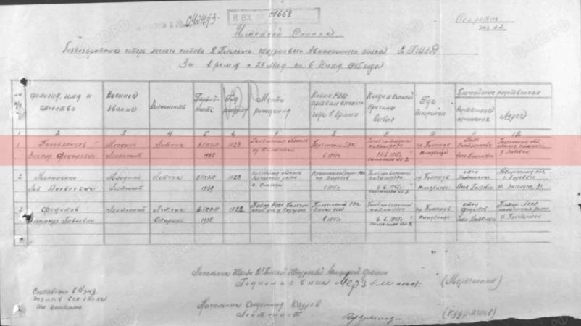

Конышев Владимир Тихонович
р.п. Колышлей

Медаль «За оборону Ленинграда»

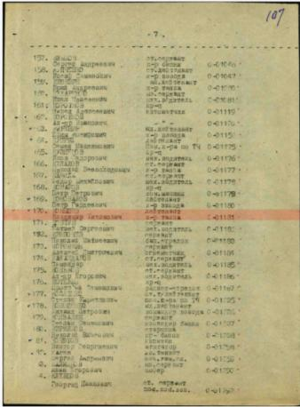

Кривоносов Александр Фёдорович
р.п. Колышлей

Донесения о потерях
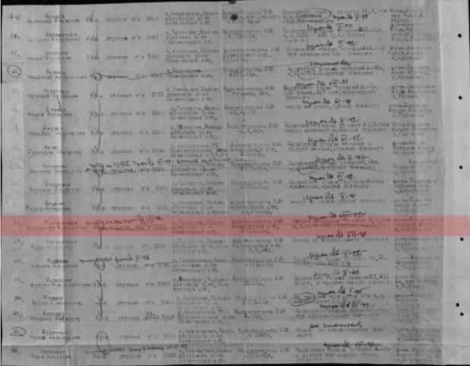

Кузин Игнатий Петрович
р.п. Колышлей

Донесения о потерях
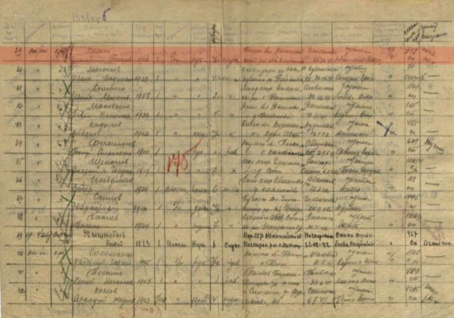

Кузнецов Анатолий Герасимович
р.п. Колышлей

Донесения о потерях
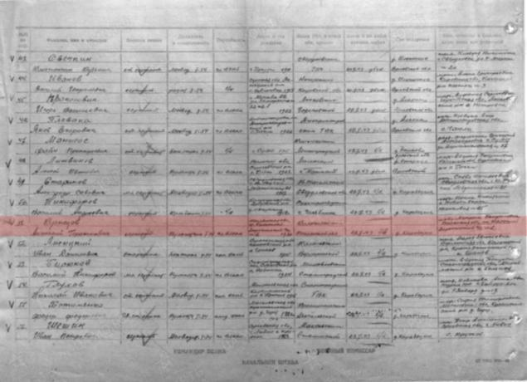

Курганов Николай Леонтьевич
р.п. Колышлей

Донесения о потерях
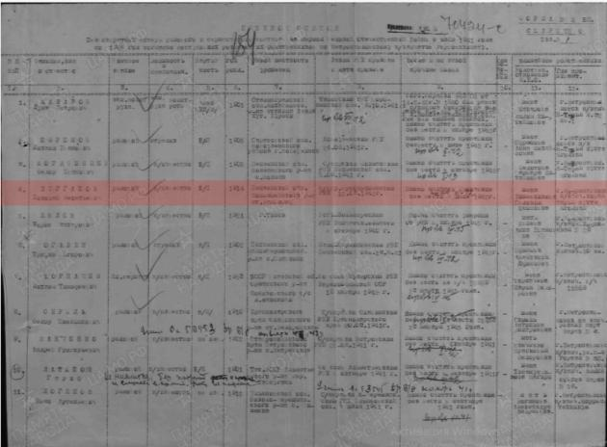

Лупанов Иван Петрович
р.п. Колышлей

Сведения о личном составе
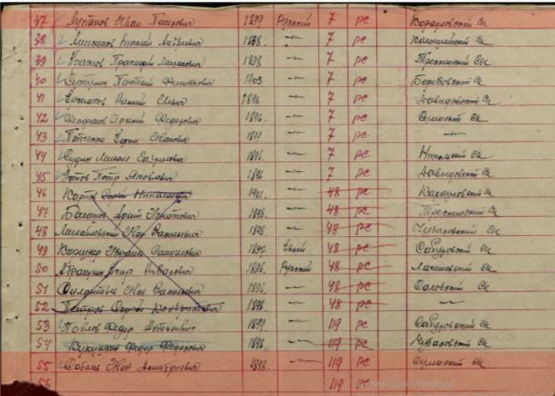

Мартынов Григорий Алексеевич
р.п. Колышлей

Документы о награждении
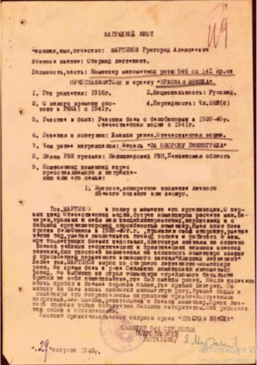

Мельников Алексей Иванович
р.п. Колышлей

Документы о захоронении
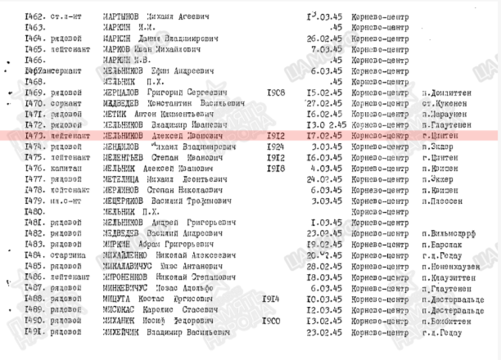

Меркулов Петр Кузьмич
р.п. Колышлей

Орден Красной Звезды

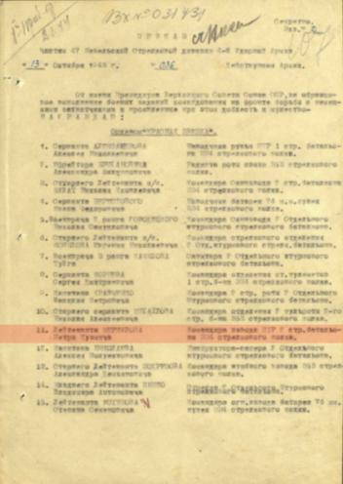

Нудыжец Петр Максимович
р.п. Колышлей

Донесения о потерях
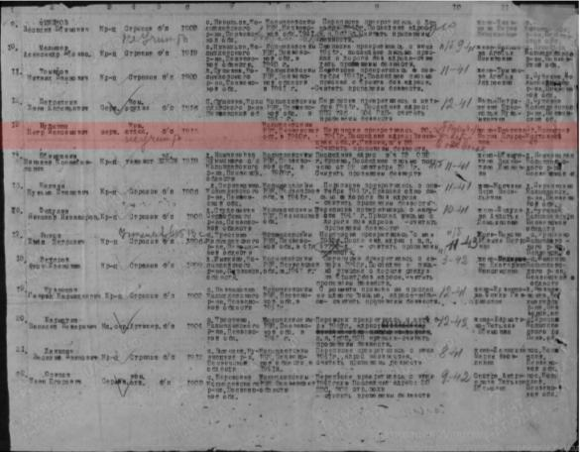

Пашин Василий Иванович
р.п. Колышлей

Донесения о потерях
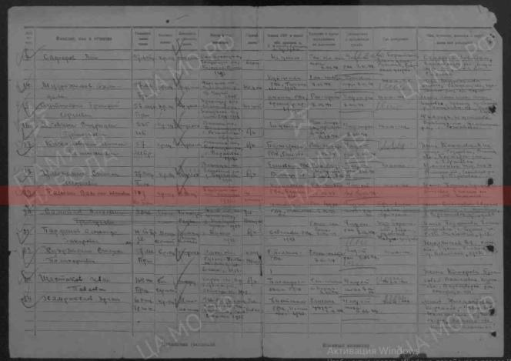

Пугачев Иван Федорович
р.п. Колышлей

Донесения о потерях

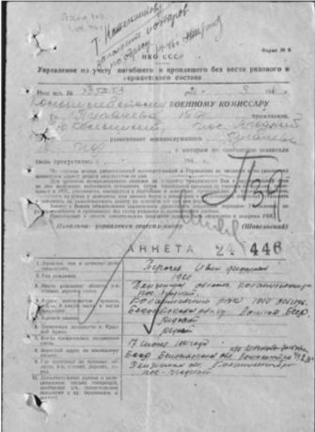

Пугачев Марк Васильевич
р.п. Колышлей

Донесения о потерях
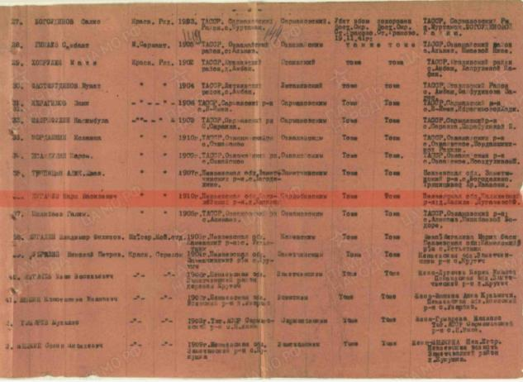

Пугачев Никифор Федорович
р.п. Колышлей

Донесение о безвозвратных потерях

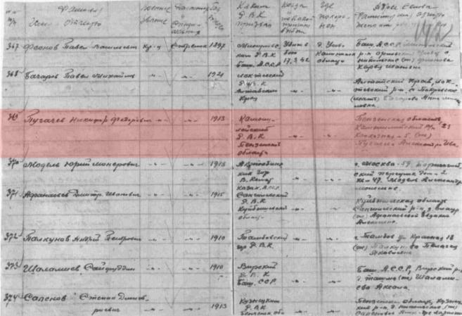

Ремизов Серафим Аркадьевич
р.п. Колышлей

Донесения о потерях
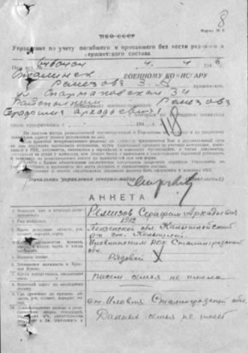

Самарин Иван Васильевич
р.п. Колышлей

Донесение о безвозвратных потерях
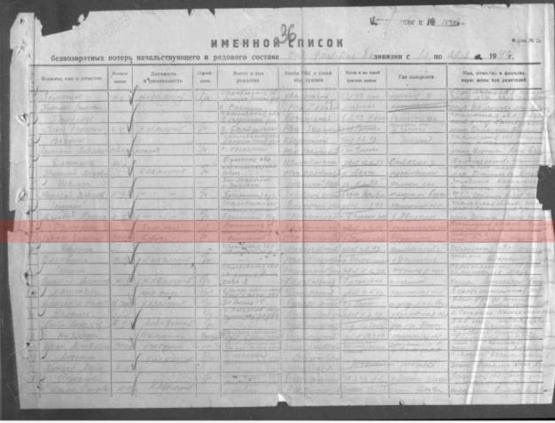

Сарычев Андрей Михайлович
р.п. Колышлей

Документ, уточняющий потери

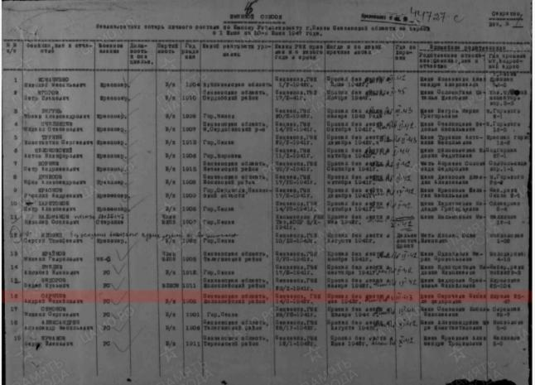

Сафонов Андрей Гаврилович
р.п. Колышлей

Донесение о безвозвратных потерях
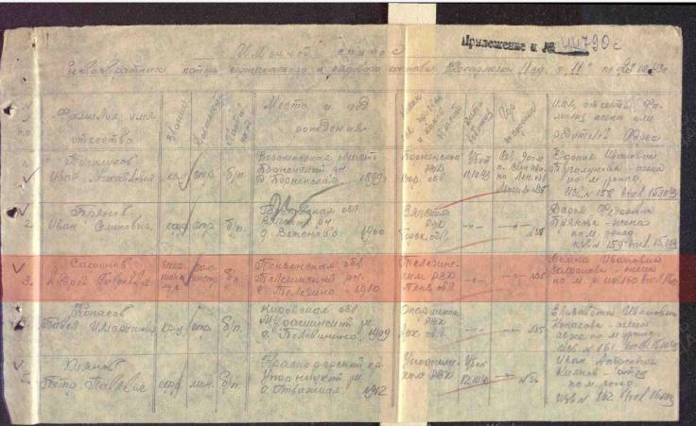

Семенов Алексей Прокофьевич
р.п. Колышлей

Документ, уточняющий потери

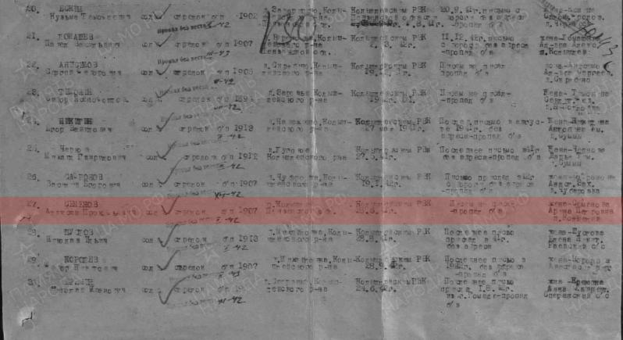

Семёнов Иван Прокофьевич
р.п. Колышлей

Документ о военнопленных
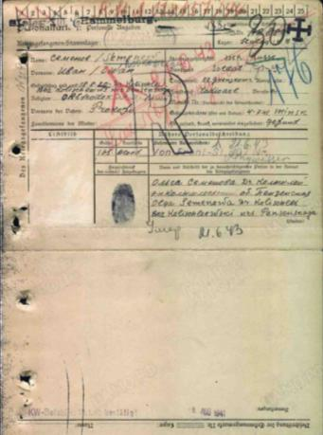

Сидорин Алексей Николаевич
р.п. Колышлей

Медаль «За боевые заслуги»

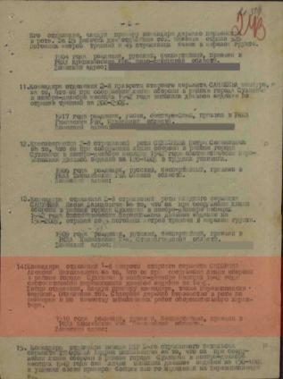

Силантьев Борис Ермолаевич
р.п. Колышлей
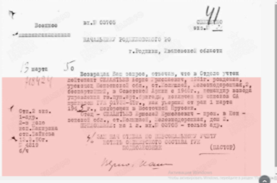

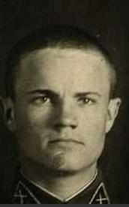

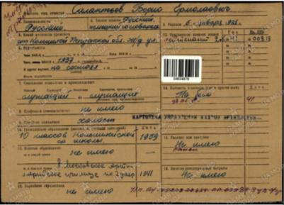

Сироткин Иван Георгиевич
р.п. Колышлей

Документ, уточняющий потери
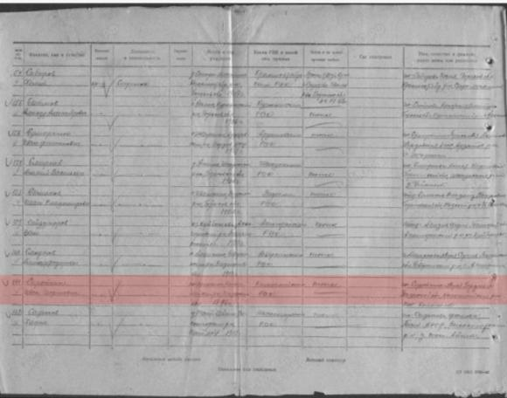

Смирнов Александр Федотович
р.п. Колышлей

Орден Красной Звезды
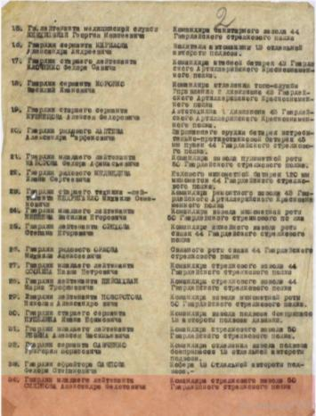
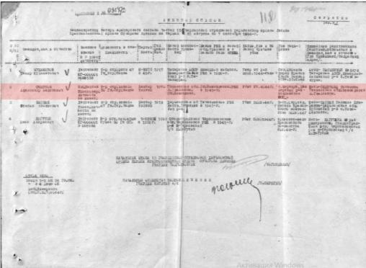

Стряпин Николай Иванович
р.п. Колышлей

Поименный список захоронения

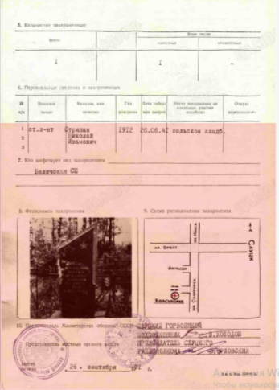

Трошин Семён Петрович
р.п. Колышлей

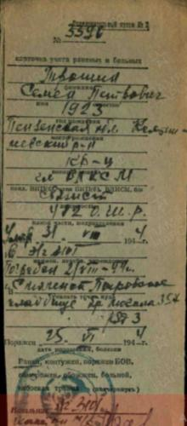

Февралев Константин Николаевич
р.п. Колышлей

Документ, уточняющий потери

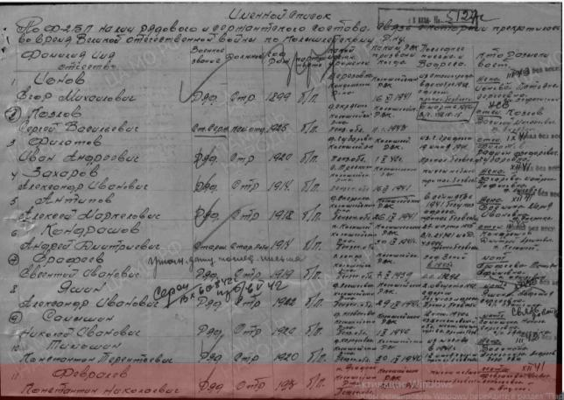

Фролов Фрол Яковлевич
р.п. Колышлей

Документ из госпиталя
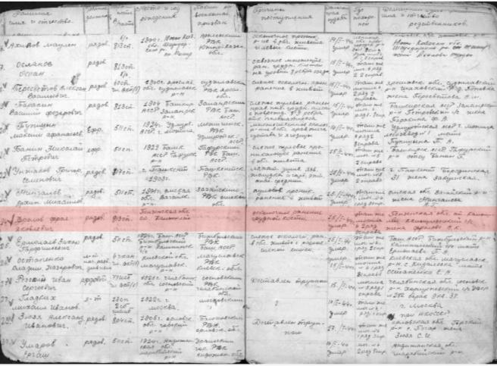

Чернышев Николай Дмитриевич
р.п. Колышлей

Донесение о безвозвратных потерях

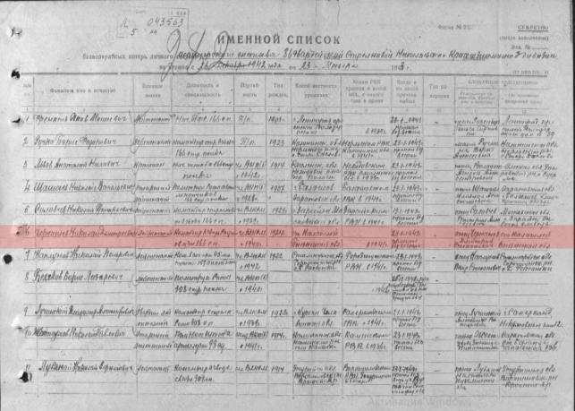

Шабанов Николай Сидорович
р.п. Колышлей

Орден Отечественной войны II степени
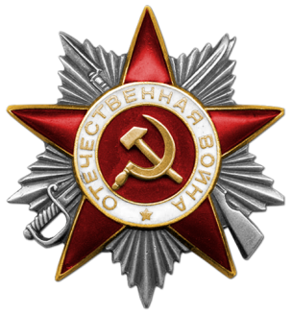
Документ в юбилейной картотеке
Дата рождения: __.__.1914
Наименование награды: Орден Отечественной войны II степени
Номер документа: 84
Дата документа: 06.04.1985
Автор документа: Министр обороны СССР

Шиндин Федор Сергеевич
р.п. Колышлей

Донесение о безвозвратных потерях

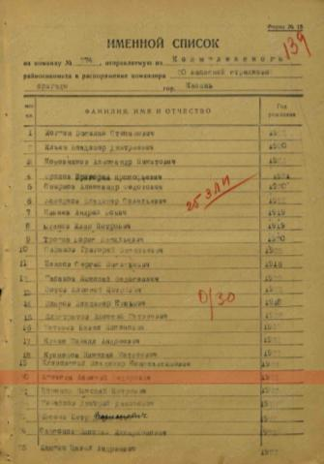

Янин Василий Павлович
р.п. Колышлей
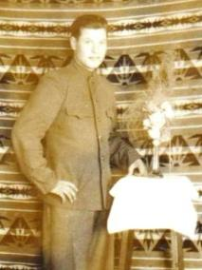
Донесение о безвозвратных потерях
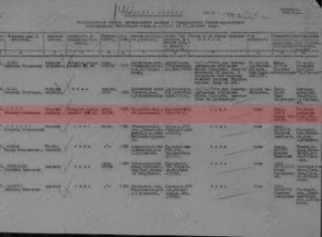


Орден Отечественной войны II степени
Документ в юбилейной картотеке
Дата рождения: __.__.1925
Место рождения: Пензенская обл., Колышлейский р-н, с. Колтовское
Наименование награды: Орден Отечественной войны II степени
Номер документа: 84
Дата документа: 06.04.1985
Автор документа: Министр обороны СССР

Ястребов Сергей Васильевич
р.п. Колышлей

Документ, уточняющий потери

